Лабораторная работа №3

**Цель работы**: знакомство с основными понятиями теории генетических алгоритмов. Изучение и реализация классического «простого» генетического алгоритма с использованием представления решений в форме бинарных строк. Классические генетические операторы, кроссинговер и мутация.

**Задание 1 (**

Дана функция одного переменного y = f (t). Найти экстремум данной функции на отрезке t ∈[t0, t1] с помощью генетического алгоритма с бинарным представлением особей. Иллюстрировать графически динамику поиска экстремума.

|  |  |
| --- | --- |
| **Варианты** | **Задание** |
| 1, 9 | Найти максимум f (t) = (1.5t + 0.9) sin(πt +1.1), t ∈[0,5] |
| 2, 10 | Найти минимум f (t) = (1.3t + 1.9) cos(1.1πt -1.5), t ∈[-6,6] |
| 3, 11 | Найти максимум f (t) = (t + 1.3) sin(0.5πt +1), t ∈[0,7] |
| 4, 12 | Найти максимум f (t) = (1.1t - 1.7) cos(πt +1.5), t ∈ [-9,9] |
| 5, 13 | Найти минимум f (t) = (2.5t + 1.7) sin(1.1πt + 0.7), t ∈ [0,10] |
| 6, 14 | Найти минимум f (t) = (0.5t - 1.4) cos(0.5πt +1.1), t ∈[-9,9] |
| 7, 15 | Найти максимум f (t) = (1.7t + 1.5) sin(0.7πt -1.4), t ∈[0,8] |
| 8, 16 | Найти максимум f (t) = (0.7t - 1.7) cos(0.5πt +1.5), t ∈[-5,5] |

Исходными данными для программы должны быть:

– размер популяции,

– максимальная размерность особи-решения (количество ген-бит в строке),

– вероятность оператора кроссинговера,

– вероятность оператора мутации,

– максимальное количество поколений.

В процессе поиска решения необходимо отображать:

– лучшее и среднее значение фитнесс функции популяции,

– вещественное значение особи с лучшей фитнесс функцией в текущей популяции;

– значение фитнесс функции для этой особи.

**Задание 2**

Дана функция y = f (x1, x2). Найти экстремум данной функции для заданных xi ∈ [a,b] с помощью генетического алгоритма с использованием представления решений в форме вещественных чисел.

В качестве вариантов заданий взяты функции из наборов тестовых задач (benchmarks), используемых для апробирования генетических алгоритмов, применяемых для численной оптимизации.

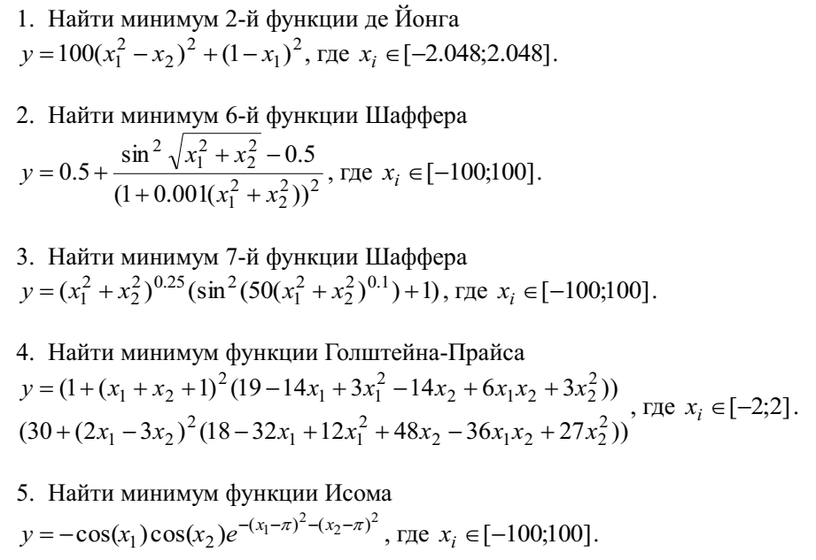

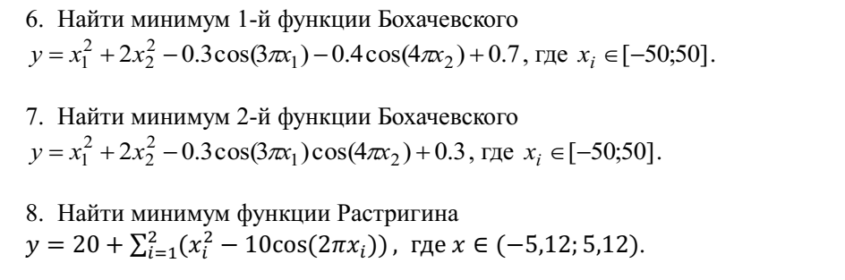

Исходными данными для программы должны быть:

– размер популяции,

– вероятность оператора кроссинговера,

– вероятность оператора мутации,

– максимальное количество поколений.

В качестве оператора кроссинговера использовать многоточечный или однородный кроссинговер, оператора мутации – оператор инверсии. В качестве оператора селекции использовать использовать на выбор оператор ранжирования или турнирного отбора. Провести эксперименты с использованием различных методов сокращения промежуточной популяции.

**Задание 3.**

В соответствии с вариантом задания реализовать решение одной из классических оптимизационных задач при помощи генетического алгоритма.

– определить кодирование генотипа (представление особей);

– подобрать размер популяции, вероятность оператора кроссинговера, вероятность оператора мутации, максимальное количество поколений;

– выбрать операторы кроссинговера, мутации, селекции;

– протестировать решение на тестовых наборах данных.

**Варианты заданий:**

|  |  |  |
| --- | --- | --- |
| **№** | **Задача** | **Материалы** |
| 1, 7 | Задача о рюкзаке (knackpack 0-1 problem) | [1, стр. 96] |
| 2, 8 | Задача коммивояжёра (TSP-problem) | [1, стр. 102] |
| 3, 9 | Задача о маршрутизации транспорта (VRP-problem) | [1, стр. 115] |
| 4, 10 | Задача о восьми ферзях (N-Queens problem) | [1, стр. 128] |
| 5, 11 | Задача составления расписания медсестер (nurse scheduling problem) | [1, стр. 137] |
| 6, 12 | Задача раскраски карты (graph coloring problem) | [1, стр. 146] |

**Библиографический список**

1. Eyal Wirsansky. Hands-On Genetic Algorithms with Python, 2020.
2. <https://github.com/PacktPublishing/Hands-On-Genetic-Algorithms-with-Python>